Nome: Guilherme Mendes Ramalho

Lista exercícios – Matriz
Desenvolver Diagrama de Blocos, teste de mesa, pseudocódigo em VisualG para os seguintes enunciados:

- Criar uma matriz A de 2 linhas e 2 colunas do tipo inteiro
- Solicitar para o usuário os valores para inserir na matriz A
- Após a inserção dos valores, mostrar a matriz A

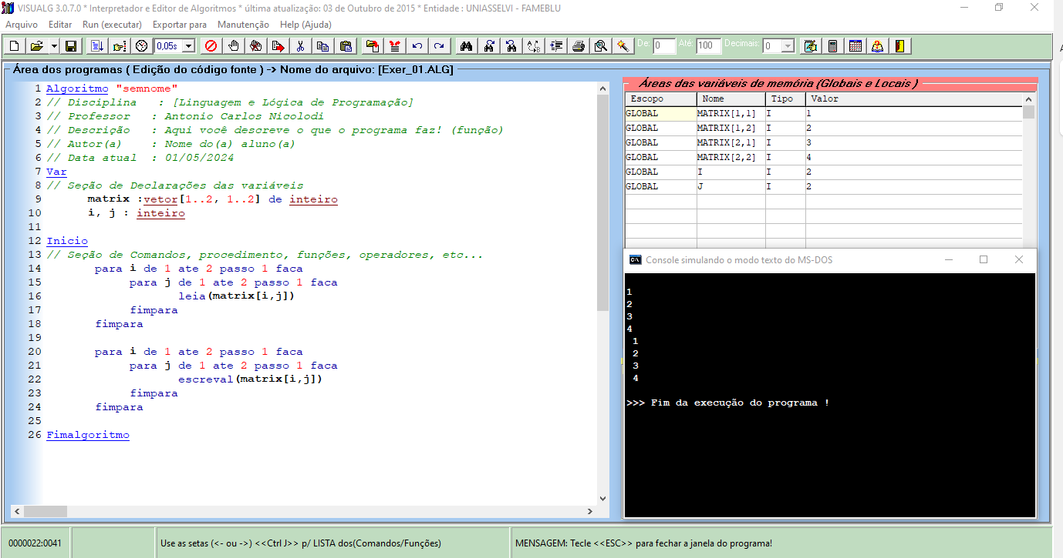

- Criar uma matriz A 3x3 do tipo inteiro
- Solicitar p/ o usuário os valores e inserí-los na matrizA
- Criar uma matrizB 3x3 do tipo inteiro
- Gravar na matrizB a transposta da matriz A
- Após a inserção dos valores mostrar as duas matrizes

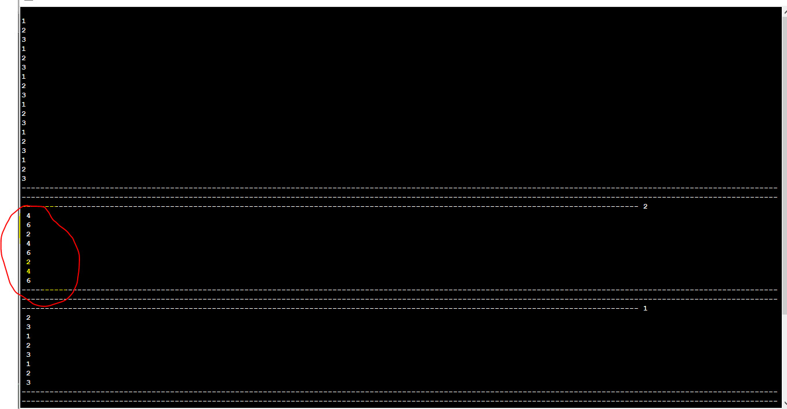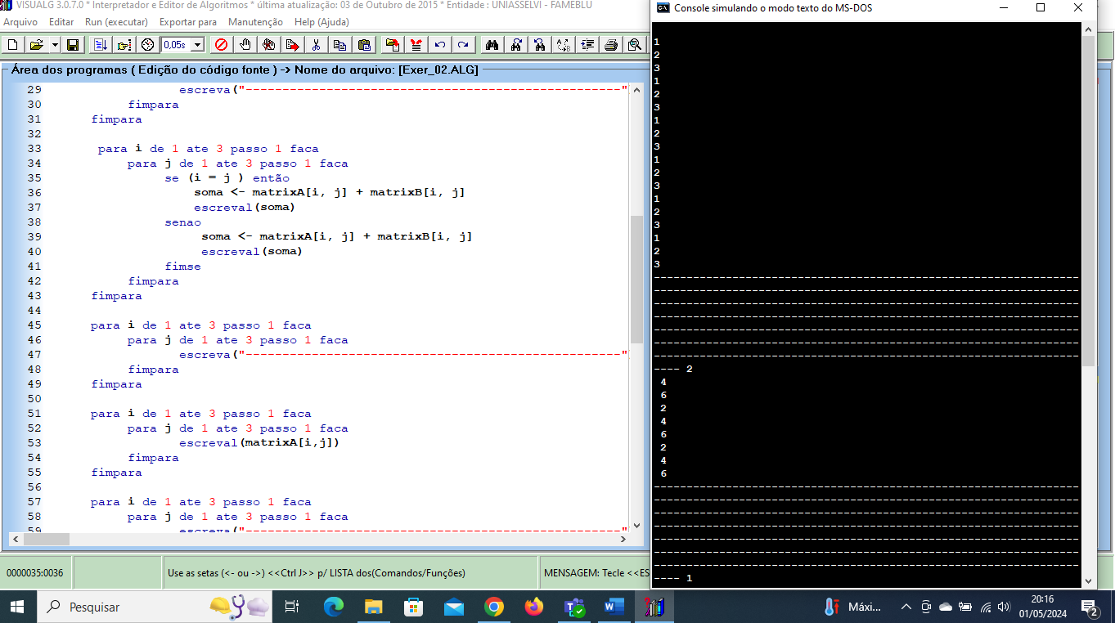

- Criar uma matriz A de 3 linhas e 3 colunas do tipo inteiro
- Solicitar p/ o usuário os valores para inserir na matriz A
- Criar um Vetor B de 3 elementos do tipo inteiro
- Gravar no vetor b a diagonal principal da matriz A
- Após a inserção do valores mostrar a matriz A e o vetor B

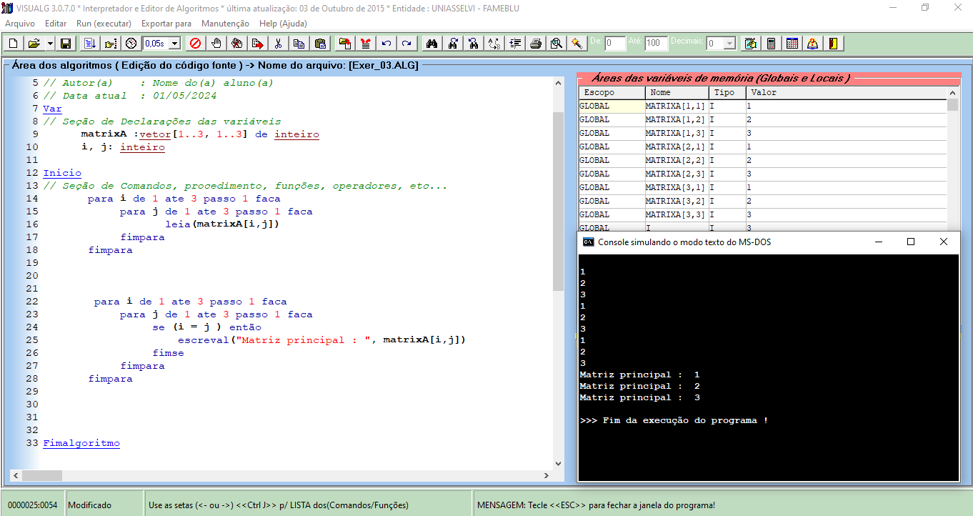

- Criar uma matriz A de 3 linhas e 3 colunas do tipo inteiro
- Solicitar p/ o usuário os valores para inserir na matriz A
- Criar um Vetor B de 3 elementos do tipo inteiro
- Gravar no vetor b a diagonal secundaria da matriz A
- Após a inserção do valores mostrar a matriz A e o vetor B
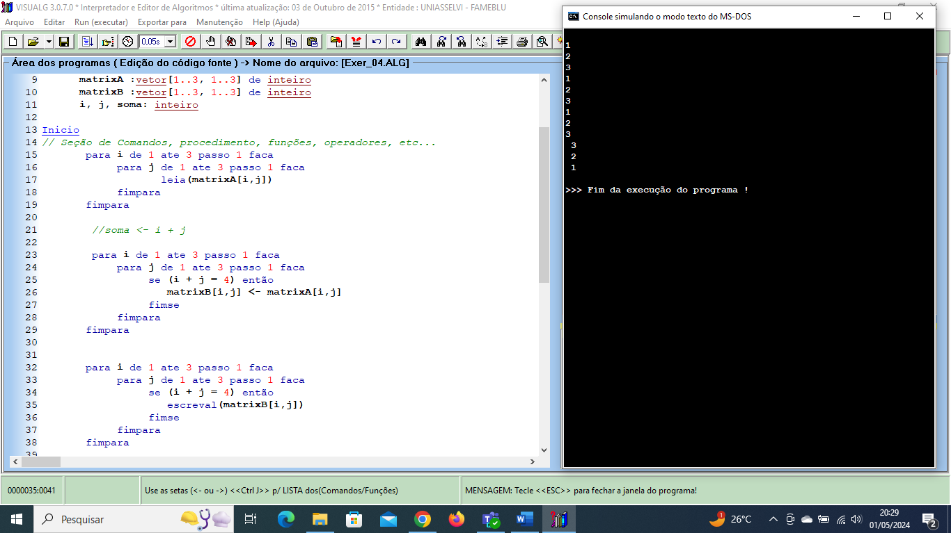

- Criar um matriz A 2x2 do tipo inteiro
- Solicitar p/ o usuário os valores inteiro positivo (consistir) e inserir na matriz A
- Criar uma matrizB 2x2 do tipo inteiro
- Gravar na matrizB o fatorial de cada elemento da matrizA
- Mostrar as matrizes
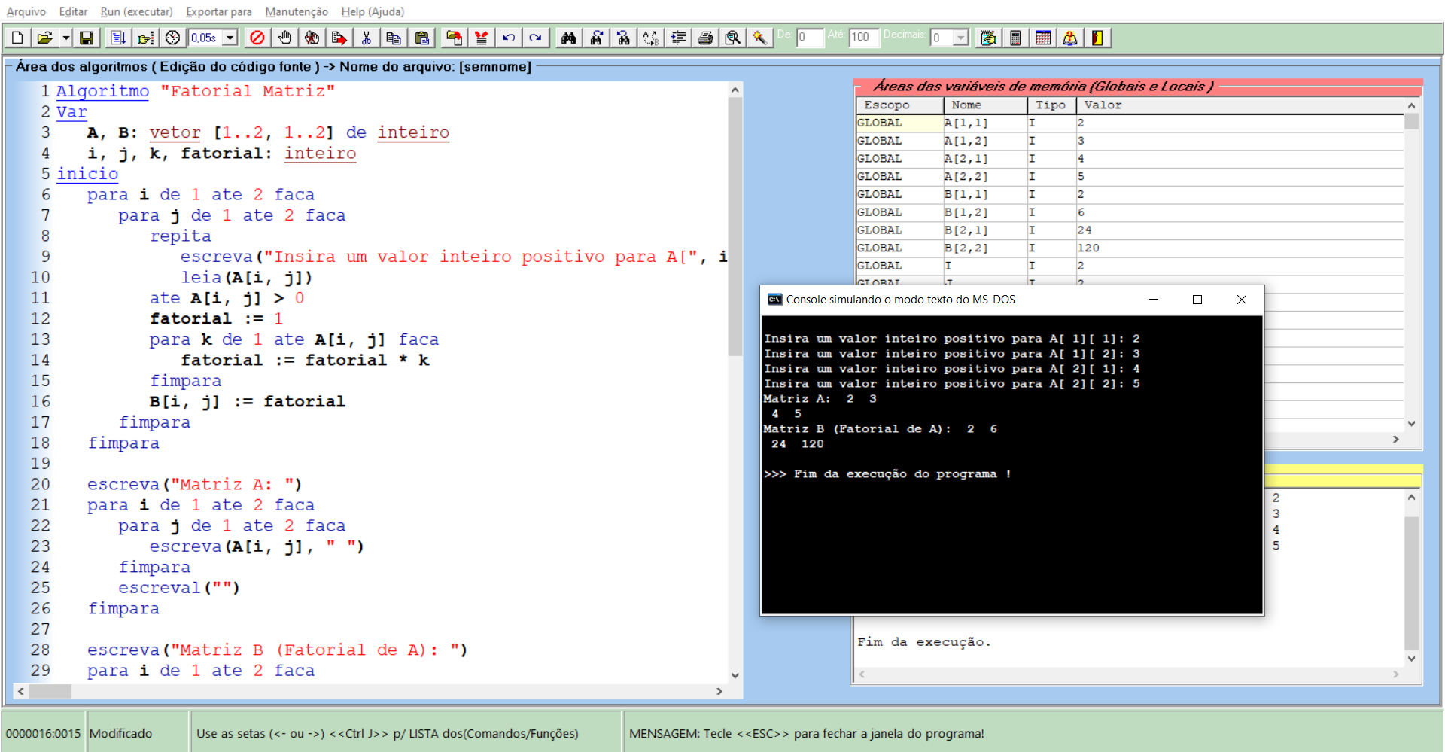

- Criar um vetor de 10 elementos e uma matriz de 10 linhas por 10 colunas
- solicitar para o usuário digitar valores no intervalo de 1 a 10 e inserir no vetor,
- após a inserção no vetor, ler o vetor e para cada elemento lido calcular a tabuada e inserir na matriz.
- Ao final mostrar o elemento do vetor e a tabuada correspondente que esta na matriz
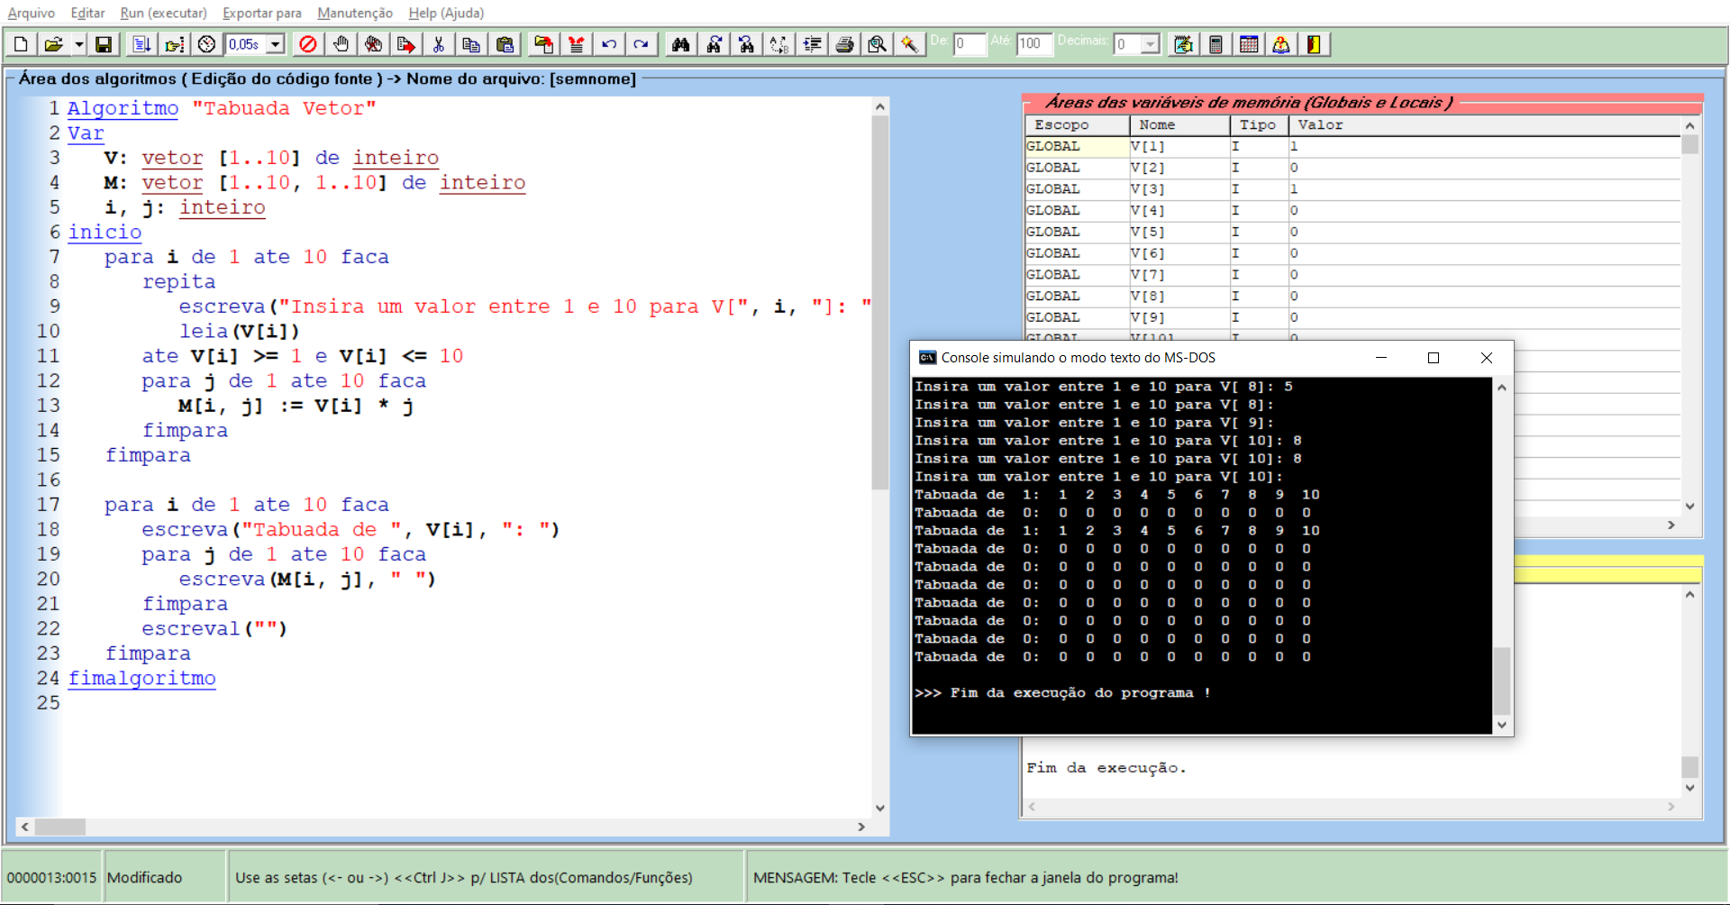

- Criar uma matriz para o controle de faltas de uma turma, a turma tem no Maximo 30 alunos e o semestre de 5 meses.
- Solicitar as faltas de cada aluno e inserir na matriz,
- Criar um vetor de 30 elementos do tipo inteiro
- Calcular a média de faltas de cada aluno e inserir no vetor
- Ao final mostrar as faltas e a média correspondente às faltas
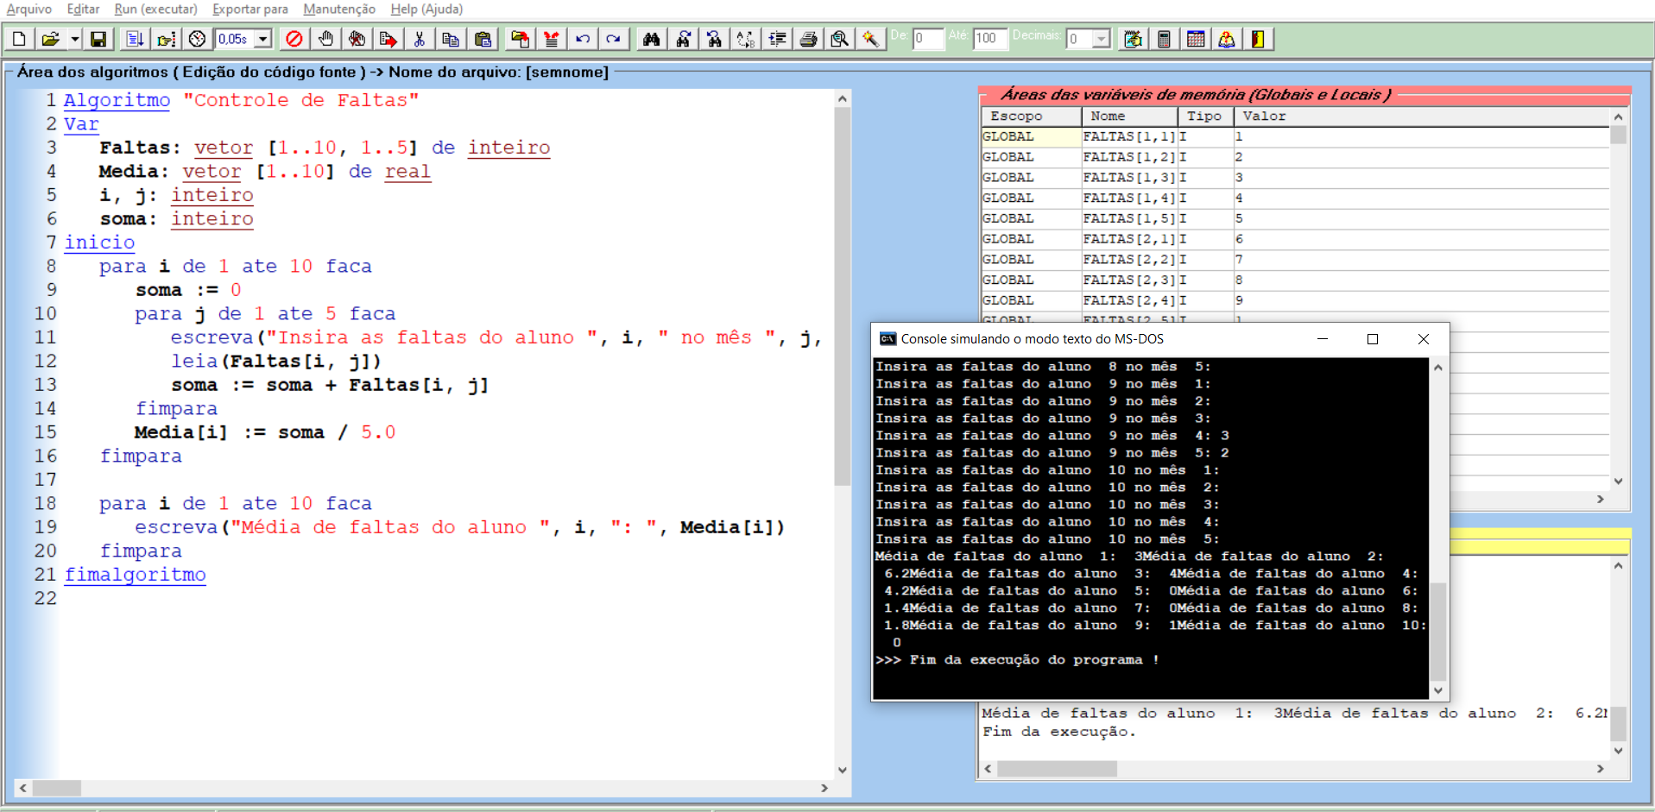

- Criar uma matriz A de mesma dimensão que B ( 3 x 3) do tipo inteiro. Efetuar a soma matricial A + B e armazenar o resultado na matriz C.

